任务0 接收任务10.8 自动化测试驱动体验.torrent 然后双击找到下载好的桌面上的文件夹：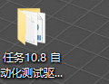

任务1 玩一玩图吧工具箱
接收图吧工具箱_2024.08_Green系统监测硬盘内存.7z.torrent，双击后自动下载到桌面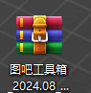，需要右键：
然后启动程序玩一玩。

任务2：借助ai 完成仿图吧工具箱做一个机房工具箱程序的任务
任务2.1 安装python
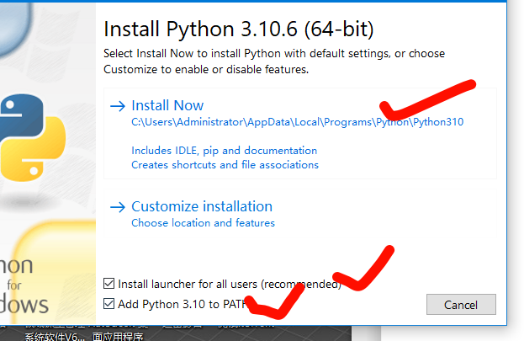
任务2.2 接收【推荐】pycharm2025.exe.torrent，双击打开下面图标：
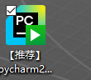
安装好后在左下角开始菜单单击，最上面的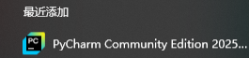点击。
然后新建项目，如下图配置pycharm：
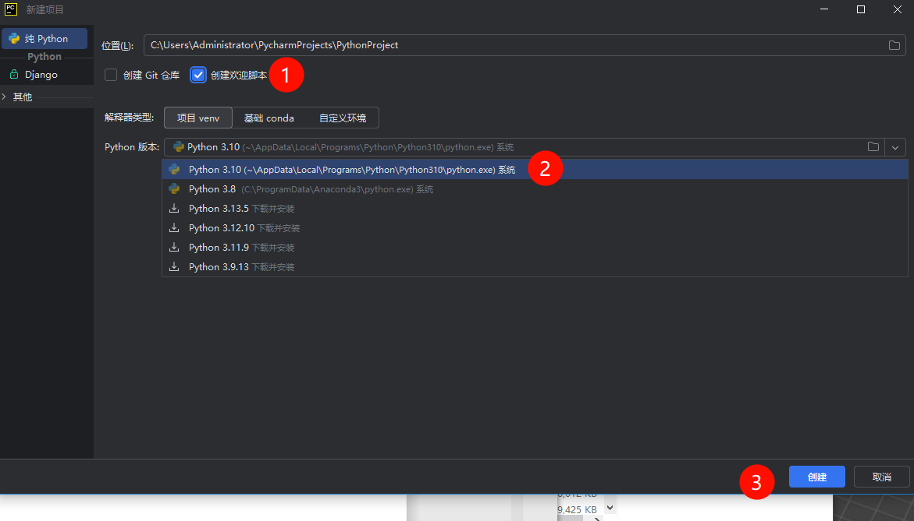

任务2.3 借助豆包和pycharm写机房专用的工具箱【类似图吧工具箱】。
任务说明：参考借鉴图吧工具箱，借助ai来完成机房常用软件的聚合：
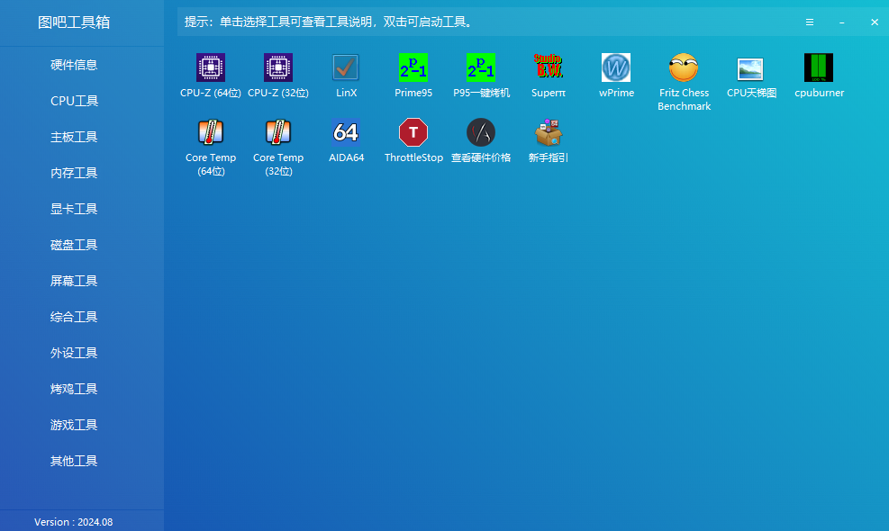
常用软件清单：1.P2P软件-qbitorrent便携版 2.嘻嘻简易截图软件3.0
3.交作业入口 4.桌面图标消失怎么办？ 5.清空桌面程序。
任务2.3.1 把上面的需求截图喂给豆包【看一下豆包的回复，切记要选择思考模式-不要用快速】。
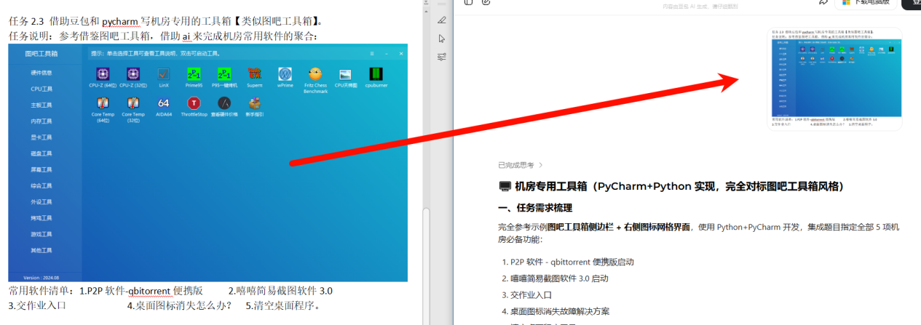
任务2.3.2 跟着豆包去操作【如果中途又不懂的，问豆包 我不懂。】
-->第一步：复制豆包回复你的代码到pycharm main.py中，把原来的记得删了。
第二步：看下面图操作：
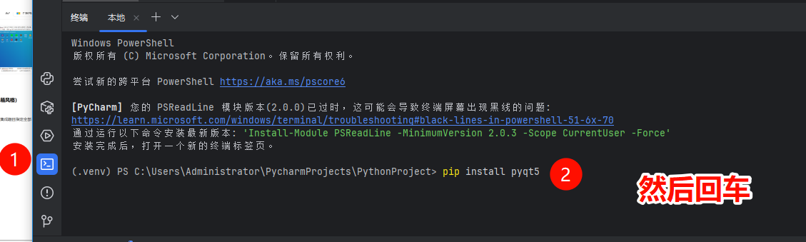
如果遇到有问题，截图发给豆包。参考：
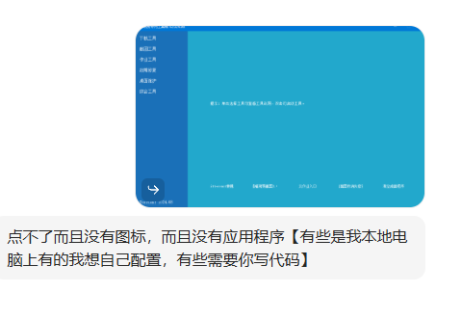
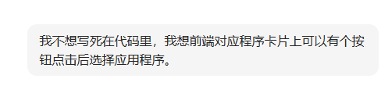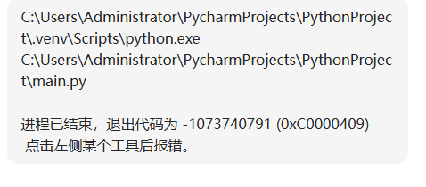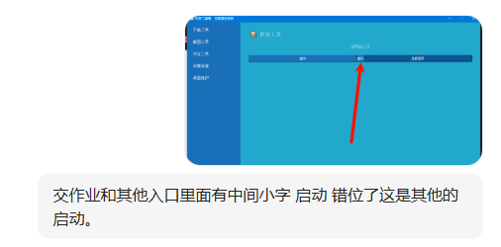

- 目前有点多小的我想分类怎么弄，这个程序是机房专用的工具箱，常用软件包括：
- 0.快速启动类：启动极域，启动chrome浏览器，启动此电脑。
- 1.发资料软件：本地的bitorrent便携版，本地的localsend 2.交作业软件：交作业-云平台入口点击启动浏览器 ，本地的嘻嘻简易截图软件 3.故障类软件：桌面没有图标-资源管理器重启，一键清空桌面-清空除了某些指定文件/文件夹/程序外所有的都收入回收站【因为机房有还原卡所以不用担心】
- 此外要注意编排顺序：
- 清空桌面在左边第一个，然后接下来是发资料软件，然后是快速启动类，然后是交作业，最后是故障类。
【代码：
import sys
import os
import json
import subprocess
import webbrowser
import shutil
from PyQt5.QtWidgets import *
from PyQt5.QtCore import Qt
# 配置文件：自动保存所有工具路径/网址，永久保存
CONFIG_FILE = "machine_tool_config.json"
class MachineRoomToolBox(QMainWindow):
def __init__(self):
super().__init__()
self.load_config()
self.init_ui()
# 加载配置
def load_config(self):
if os.path.exists(CONFIG_FILE):
with open(CONFIG_FILE, 'r', encoding='utf-8') as f:
self.config = json.load(f)
else:
self.config = {}
# 保存配置
def save_config(self):
with open(CONFIG_FILE, 'w', encoding='utf-8') as f:
json.dump(self.config, f, ensure_ascii=False, indent=2)
# 主界面初始化（宽松大窗口）
def init_ui(self):
self.setWindowTitle("")
self.setFixedSize(1400, 800)
self.setStyleSheet("background-color: #2288CC;")
main_widget = QWidget()
self.setCentralWidget(main_widget)
main_layout = QHBoxLayout(main_widget)
main_layout.setContentsMargins(0, 0, 0, 0)
main_layout.setSpacing(0)
# ========== 左侧分类栏（严格按你要求顺序：清空桌面→发资料→快速启动→交作业→故障类） ==========
left_bar = QWidget()
left_bar.setFixedWidth(240)
left_bar.setStyleSheet("background-color: #1A6AA8;")
left_layout = QVBoxLayout(left_bar)
left_layout.setSpacing(8)
left_layout.setContentsMargins(15, 20, 15, 20)
self.categories = [
"清空桌面",
"发资料软件",
"快速启动类",
"交作业软件",
"故障类软件"
]
for cat in self.categories:
btn = QPushButton(cat)
btn.setStyleSheet("""
QPushButton {
color:white; font-size:18px; padding:15px;
border:none; border-radius:6px; text-align:left;
}
QPushButton:hover { background-color: #0F5494; }
""")
btn.clicked.connect(lambda checked, c=cat: self.switch_category(c))
left_layout.addWidget(btn)
left_layout.addStretch()
main_layout.addWidget(left_bar)
# ========== 右侧工具区域 ==========
self.right_layout = QVBoxLayout()
self.right_layout.setContentsMargins(50, 50, 50, 50)
self.right_layout.setAlignment(Qt.AlignTop)
right_container = QWidget()
right_container.setLayout(self.right_layout)
main_layout.addWidget(right_container)
# 默认打开第一个分类
self.switch_category("清空桌面")
# 切换分类（稳定不崩溃）
def switch_category(self, category):
# 安全清空旧内容
while self.right_layout.count():
item = self.right_layout.takeAt(0)
if item.widget():
item.widget().deleteLater()
# 分类大标题
title = QLabel(f"{category}")
title.setStyleSheet("color:white; font-size:32px; font-weight:bold; margin-bottom:40px;")
self.right_layout.addWidget(title)
# 工具网格：一行2个，每个工具**单独独立卡片**（彻底解决错位）
grid_layout = QGridLayout()
grid_layout.setSpacing(50)
grid_layout.setAlignment(Qt.AlignCenter)
tools = self.get_tools(category)
row, col = 0, 0
for tool in tools:
grid_layout.addWidget(self.create_single_tool_card(tool), row, col)
col += 1
if col >= 2:
col = 0
row += 1
self.right_layout.addLayout(grid_layout)
# ===================== 核心重写：单个工具独立卡片（彻底解决错位+全工具带配置按钮） =====================
def create_single_tool_card(self, tool):
# 每个工具单独一个卡片，不再合并！！！
card = QWidget()
card.setFixedSize(420, 220)
card.setStyleSheet("background-color:#1A6AA8; border-radius:12px;")
layout = QVBoxLayout(card)
layout.setAlignment(Qt.AlignCenter)
layout.setSpacing(35)
layout.setContentsMargins(20,30,20,30)
# 工具名称（居中大字体）
name_label = QLabel(tool["name"])
name_label.setStyleSheet("color:white; font-size:24px; font-weight:bold;")
name_label.setAlignment(Qt.AlignCenter)
layout.addWidget(name_label)
# 按钮行：【启动按钮】左 + 【配置程序按钮】右，整齐并排，绝不错位
btn_layout = QHBoxLayout()
btn_layout.setSpacing(20)
# 启动按钮
start_btn = QPushButton("启动")
start_btn.setFixedSize(160, 55)
start_btn.setStyleSheet("background-color:#2288CC; color:white; font-size:17px; border:none; border-radius:8px;")
start_btn.clicked.connect(lambda: self.run_tool(tool))
# 【全工具配置入口！！！所有工具都显示配置按钮，应对路径变动】
config_btn = QPushButton("配置程序")
config_btn.setFixedSize(160, 55)
config_btn.setStyleSheet("background-color:#0F5494; color:white; font-size:17px; border:none; border-radius:8px;")
config_btn.clicked.connect(lambda: self.config_tool_path(tool))
btn_layout.addWidget(start_btn)
btn_layout.addWidget(config_btn)
layout.addLayout(btn_layout)
return card
# ===================== 严格正确的工具分类清单（修正之前启动此电脑分类错误） =====================
def get_tools(self, category):
tool_map = {
# 1.清空桌面（第一个）
"清空桌面": [
{"key": "clear_desktop", "name": "一键清空桌面", "type": "builtin"}
],
# 2.发资料软件
"发资料软件": [
{"key": "qb", "name": "qBittorrent便携版", "type": "exe"},
{"key": "localsend", "name": "LocalSend 传输工具", "type": "exe"}
],
# 3.快速启动类（修正：启动此电脑放回这里！！！）
"快速启动类": [
{"key": "classin", "name": "启动极域电子教室", "type": "exe"},
{"key": "chrome", "name": "启动Chrome浏览器", "type": "exe"},
{"key": "this_pc", "name": "启动此电脑", "type": "builtin"}
],
# 4.交作业软件
"交作业软件": [
{"key": "homework_cloud", "name": "交作业-云平台入口", "type": "web"},
{"key": "screenshot", "name": "嘻嘻简易截图3.0", "type": "exe"}
],
# 5.故障类软件
"故障类软件": [
{"key": "fix_icon", "name": "桌面图标消失修复", "type": "builtin"}
]
}
return tool_map.get(category, [])
# ===================== 全工具配置入口：修改路径/网址（应对路径变动需求） =====================
def config_tool_path(self, tool):
key = tool["key"]
tool_type = tool["type"]
# exe软件：重新选择本地exe程序
if tool_type == "exe":
path, _ = QFileDialog.getOpenFileName(self, f"重新配置【{tool['name']}】程序", "", "应用程序 (*.exe)")
if path:
self.config[key] = path
self.save_config()
QMessageBox.information(self, "配置成功", f"{tool['name']}程序路径已更新！下次直接启动即可")
# 网页入口：重新配置交作业云平台网址
elif tool_type == "web":
old_url = self.config.get(key, "https://你的作业平台网址")
new_url, ok = QInputDialog.getText(self, f"重新配置【{tool['name']}】网址", "请输入新的作业平台网址：", text=old_url)
if ok and new_url:
self.config[key] = new_url
self.save_config()
QMessageBox.information(self, "配置成功", "交作业云平台网址已更新！")
# 内置功能：提示说明
elif tool_type == "builtin":
QMessageBox.information(self, "内置功能说明", f"{tool['name']}为系统内置功能，无需配置程序路径\n路径变动无需修改，直接启动即可使用")
# ===================== 工具启动执行逻辑 =====================
def run_tool(self, tool):
key = tool["key"]
tool_type = tool["type"]
# 内置系统功能
if tool_type == "builtin":
if key == "clear_desktop":
desktop = os.path.expanduser("~/Desktop")
reply = QMessageBox.question(self, "确认清空", "清空桌面所有文件？\n机房还原卡重启后自动恢复！")
if reply == QMessageBox.Yes:
for item in os.listdir(desktop):
item_path = os.path.join(desktop, item)
try:
if os.path.isfile(item_path):
os.remove(item_path)
elif os.path.isdir(item_path):
shutil.rmtree(item_path)
except:
continue
QMessageBox.information(self, "完成", "桌面已清空！")
elif key == "this_pc":
os.startfile("::{20D04FE0-3AEA-1069-A2D8-08002B30309D}")
elif key == "fix_icon":
subprocess.Popen("taskkill /f /im explorer.exe && start explorer.exe", shell=True)
QMessageBox.information(self, "完成", "资源管理器已重启，图标修复完成！")
return
# 网页入口：交作业云平台
if tool_type == "web":
url = self.config.get(key, "https://你的作业平台网址")
webbrowser.open(url)
return
# 外部exe软件：读取保存路径启动
path = self.config.get(key, "")
if not path or not os.path.exists(path):
QMessageBox.warning(self, "提示", f"请先点击【配置程序】选择{tool['name']}本地程序！")
self.config_tool_path(tool)
return
try:
subprocess.Popen(path)
except:
QMessageBox.critical(self, "错误", "程序启动失败，请重新配置路径！")
if __name__ == "__main__":
app = QApplication(sys.argv)
window = MachineRoomToolBox()
window.show()
sys.exit(app.exec_())

】

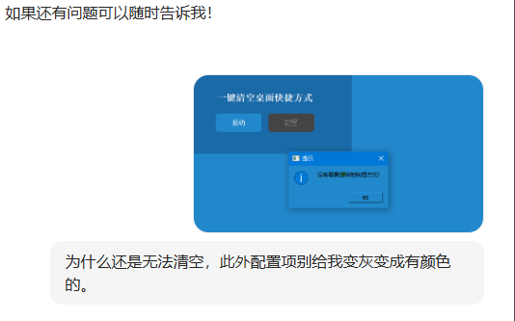
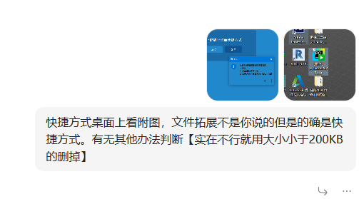

任务4 打包你的程序为.exe

